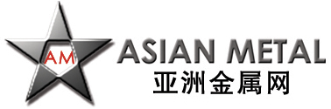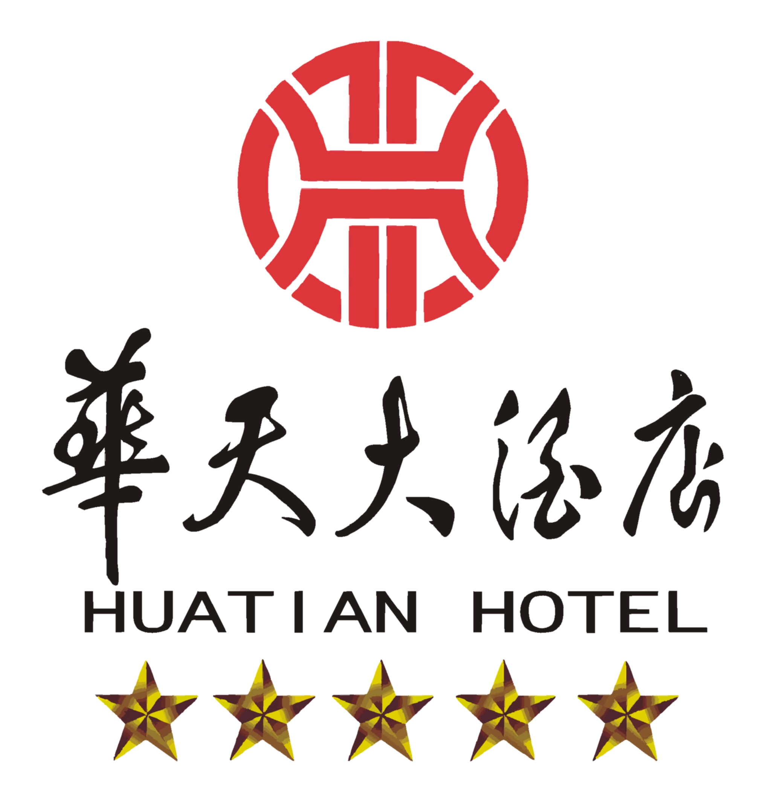

客房预订确认单

Reservation Confirmation
( 亚洲金属网 2014年5月15-17日 第七届国际铟铋锗论坛 会议用房预订 )
( Asian Metal 7th World Indium & Bismuth & Germanium Forum May 15-17 2014 )

致：销售经理 左辉辉 电话：（86－731）84442270 邮箱： 516543695@qq.com
To: Ms.Zuo Tel：（86－731）84442270 Email: 516543695@qq.com

由： 电话： 传真：
From： Tel ： Fax ：

酒店确认号：

Confirmation No.:

酒店房型及会议期间优惠价格/Types of Room & Preferential Prices:
房型 Room Type | 价格Price (含早餐including breakfast)
A座商务单/双间 Tower A Business Single/Double | RMB 458 /间、夜
B座高级单/双间 Tower B Senior Single/Double | RMB 500 /间、夜
B座行政单/双间 Tower B Executive Single/Double | RMB 788 /间、夜
客人姓名  Guest Name | 性别  Sex | 入住日期  Arrival Date | 离店日期  Departure Date | 房间类别  Room Type | 房间数量  No.of Rooms | 房价（元/天）  Room Rate/day
注: 请将此表传真（86－731）84442270或发邮件516543695@qq.com 至 长沙华天大酒店总店;
Notes: Please send this confirmation to Huatian Hotel
by fax：（86－731）84442270 or by email 516543695@qq.com

付款方式： 客人自付房费及住房涉及的相关费用
Form of payment: pay by guest
酒店确认人：
Signature (by Hotel):
确认日期：
Confirm Date：

预订联系人： 销售经理 左辉辉
Contact: Ms. Zuohuihui ,Sales Manager
预订电话： 18974931500
Reservation Tel: +86 18974931500
预订传真： （86－731）84442270
Reservation Fax: （86－731）84442270

